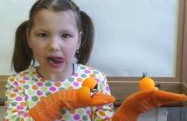
Пальчиковая и артикуляционная гимнастика

Коррекционная работа с детьми - логопатами должна быть игровой, динамичной, эмоционально приятной и разнообразной, а ежедневные занятия традиционной гимнастикой, к сожалению, снижают интерес детей к этому процессу, что в свою очередь приводит к снижению эффективности от выполнения артикуляционных упражнений. Поэтому педагоги А.В. Ястребова и О.И. Лазаренко предложили использовать в работе с детьми нестандартный метод выполнения артикуляционной гимнастики с элементами биоэнергопластики, т.е. соединение движений артикуляционного аппарата с движениями кисти руки.
Статические упражнения способствуют развитию мышечной силы, динамической организации движения, помогают ребёнку принять правильную артикуляционную и пальчиковую позу. Динамические упражнения нормализуют мышечный тонус, переключаемость движений, делают их точными, лёгкими, ритмичными.
Применение артикуляционной гимнастики с элементами биоэнергопластики способствует привлечению интереса детей к выполнению упражнений, увеличивает эффективность гимнастики, способствует развитию артикуляционной и пальчиковой моторики, совершенствованию координаций движений, развитию памяти, внимания, мышления. Выполнение элементов гимнастики руками и языком требует от ребенка максимальной концентрации зрительного и слухового внимания, сформированной пространственной ориентировки, точных движений пальцами и кистями рук совместно с движениями языка и губ. Поэтапность работы по данному методу представлена в книге Р.Г. Бушляковой «Артикуляционная гимнастика с биоэнергопластикой».
При проведении артикуляционной гимнастики с биоэнергопластикой необходимо учитывать индивидуальные особенности детей. Рука ребенка подключается только при полном освоении артикуляционного упражнения. Для создания положительного настроя у детей при выполнении гимнастики можно использовать героев «перчаточного» театра Чупа и Чупс.

Артикуляционные упражнения с использованием биоэнергопластики

Статические упражнения

  «ЛЯГУШКА»  Улыбнуться, зубы не обнажать. Удерживать губы  в таком положении под счет от 1 до 10. Повторить 4-5 раз. | На счет «один» немного прогнуть ладонь в нижних фалангах, пальцы слегка направить вверх. Удерживать кисть в таком положении под счет от 1 до 10. Повторить 4-5 раз. | 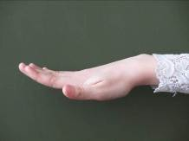
«ХОБОТОК»  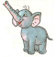  На счет «один» вытянуть сомкнутые губы вперед. Удерживать «хоботок» под счет от 1 до 10. Повторить 4-5 раз. | На счет «один» согнуть в нижних фалангах 4 пальца и сомкнуть с большим пальцем руки. Удерживать кисть в таком положении под счет от 1 до 10. Повторить 4-5 раз. | 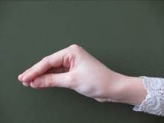
«ТРУБОЧКА»  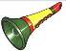  На счет «один» округлить губы и вытянуть вперед трубочкой. Удерживать под счет от 1 до 10. Повторить 4-5 раз. | На счет «один» согнуть пальцы в нижних фалангах, немного приблизить 4 сомкнутых пальца к большому пальцу. Удерживать в таком положении, не смыкая с большим пальцем, под счет  от 1 до 10. Повторить 4-5 раз. | 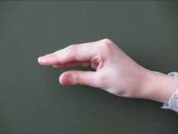
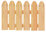  «ЗАБОРЧИК»  На счет «один» улыбнуться, обнажить сомкнутые зубы. Удерживать челюсти и губы в таком положении под счет от 1 до 10. Повторить 4-5 раз. | На счет «один» пальцы немного сгибаются в области средних фаланг, приподнимаются над большим пальцем и расходятся в стороны,  кончики пальцев опускаются вниз. Удерживать кисть в таком положении под счет от 1 до 10. Повторить 4-5 раз. | 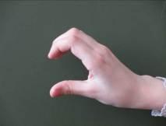
  «ЛОПАТКА»  На счет «один» улыбнуться, открыть рот. Высунуть широкий расслабленный язык и положить на нижнюю губу. Удерживать язык в таком положении под счет от 1 до 10. Повторить 5-6 раз. | На счет «один» кисть руки с сомкнутыми пальцами опустить вниз и удерживать в таком положении под счет от 1 до 10. Повторить 5-6 раз | 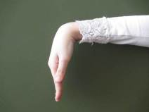
  «ПАРУС»  На счет «один» улыбнуться, открыть рот, поднять язык за верхние передние зубы и упереть в альвеолы. Удерживать язык в таком положении под счет от 1 до 10. Повторить 5-6 раз. | На счет «один» кисть руки с сомкнутыми пальцами поднять вверх и немного выгнуть, удерживать под счет от 1 до 10. Повторить 5-6 раз. | 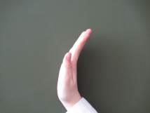
«ЧАШЕЧКА»  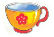  На счет «один» улыбнуться, открыть рот, высунуть язык. Поднять кончик, переднюю и боковые части языка вверх так, чтобы получился «ковшик». Удерживать язык в таком положении под счет от 1 до 10. Повторить 4-5 раз. | На счет «один» сомкнутые пальцы согнуть в области нижних и средних фаланг и немного поднять кончики вверх, удерживать ладонь в форме ковшика под счет от 1 до 10. Повторить 4-5 раз. | 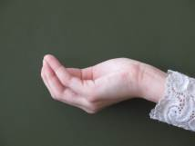
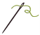  «ИГОЛКА»  На счет «один» открыть рот. Просунуть между губами узкий язык и удерживать его в таком положении под счет от 1 до 10. Повторить 4-5 раз. | На счет «один» сомкнуть в кулак пальцы, оставить выпрямленным  лишь указательный палец. Удерживать под счет от 1 до 10. Повторить 4-5 раз. | 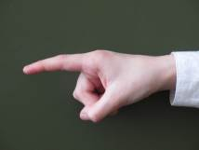
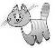  «КИСКА СЕРДИТСЯ»  На счет «один» улыбнуться, открыть рот, опустить язык за нижние передние зубы и упереть в альвеолы. Среднюю часть языка округлить, немного продвинуть вперед. Удерживать язык в таком положении под  счет от 1 до 10. Повторить 5-6 раз. | На счет «один» сомкнутые пальцы согнуть в нижних и средних фалангах, удерживать ладонь в форме ковша с опущенными вниз пальцами под счет от 1 до 10. Повторить 5-6 раз. | 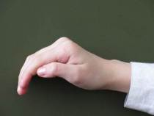
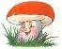  «ГРИБОК»  На счет «один» улыбнуться, открыть рот, поднять язык вверх и присосать к небу, кончик языка должен находиться у верхних передних зубов. Удерживать язык в таком положении под счет от 1 до 10. Повторить 4-5 раз. | На счет «один» кисть руки с сомкнутыми пальцами согнуть в области нижних фаланг и удерживать в форме «ковшика» под счет от 1 до 10. Повторить 4-5 раз. | 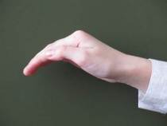

Динамические упражнения

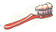  «ЧИСТИМ ЗУБКИ»  Улыбнуться, открыть рот. На счет «один» кончик языка опустить за нижние передние зубы и выполнять движения из стороны в сторону  под счет от 1 до 5. На счет «два» поднять кончик языка вверх и так же выполнять движения из стороны в сторону под счет от 1 до 5. Повторить упражнение 6-7 раз | Пальцы сомкнуты.  На счет «один» опустить кисть руки вниз и выполнять движения из стороны в сторону, считая от 1 до 5. На счет «два» поднять кисть вверх и так же выполнять движения из стороны в сторону, считая от 1 до 5. Пальцы поднятой вверх или опущенной вниз ладони указывают на верхнее или нижнее положение языка. Выполнять упражнение 6-7 раз. | 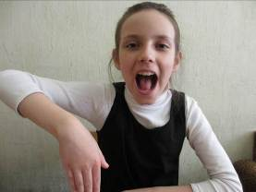
«КАТУШКА»  На счет «один» улыбнуться, открыть рот, упереть кончик языка в основания нижних зубов и «выкатить» широкий язык вперед. На счет «два» убрать язык вглубь рта. Выполнять упражнение  под счет от 1 до 10. Повторить 4-5 раз. | Пальцы полусогнуты, ладонь направлена вниз.  На счет «один» подогнуть пальцы руки, слегка наклонив кисть вниз. На счет «два» вернуть кисть в исходное положение. Выполнять под счет от 1 до 10, затем вернуть в исходное положение. Повторить 4-5 раз. | 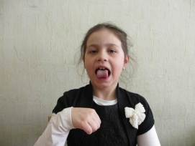
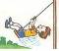  «КАЧЕЛИ»  На счет «один» улыбнуться,  высунуть узкий язык. Кончиком языка тянуться попеременно то к носу, то к подбородку. Рот не закрывать. Нижняя губа не натягивается на нижние зубы. Нижняя челюсть неподвижна.  Выполнять упражнение под счет от 1 до 10. Повторить упражнение 5-6 раз. | На счет «один» поднять сомкнутые пальцы вверх, на  счет «два» опустить ладонь вниз. Выполнять упражнение  под счет от 1 до 1О, затем вернуть в исходное положение. Повторить 5-6 раз. | 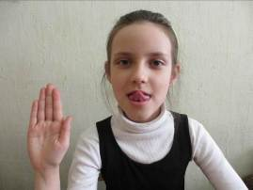
  «ЧАСИКИ»  На счет «один» улыбнуться, открыть рот, высунуть кончик языка  изо рта и коснуться левого угла рта. На счет «два» коснуться кончиком языка правого угла рта. Выполнять упражнение под счет от 1 до 10. Повторить 4-5 раз. | На счет «один» повернуть кисть влево, на счет «два» повернуть вправо. Выполнять под счет от 1 до 10, затем вернуть в исходное положение. Повторить 4-5 раз. | 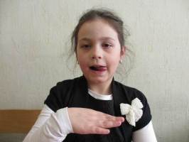
  «БЛИНЧИКИ»  На счет «один» улыбнуться, открыть рот, высунуть широкий расслабленный язык и положить на нижнюю губу, покусывать язык зубами и произносить «пя - пя - пя - пя» под счет от  1 до 10. Повторить упражнение 4-5 раз. | На счет «один», «два», «три», «четыре» и т. д. (от 1 до 10 раз) выполняется хлопок ладонями. Затем вернуть ладони в исходное  положение. Повторить упражнение 4-5 раз. | 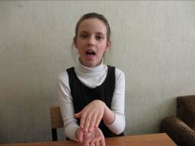
«ГАРМОШКА»  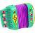  На счет «один» улыбнуться, широко открыть рот, щелкнуть языком  и присосать к небу. На счет «два», «три», «четыре», «пять», «шесть» опускать и поднимать нижнюю челюсть, не отрывая язык от неба. При  этом рот открыт, язык не опускается. Удерживать в таком положении под счет от 1 до 6. Повторить упражнение 4-5 раз | Все пальцы сомкнуты и согнуты в форме «ковшика», ладонь направлена вниз.  Под счет от 1 до 6 по очереди выпрямлять и сгибать пальцы в такт  артикуляционным движениям. Затем вернуть в исходное положение. Повторить упражнение  4-5 раз. | 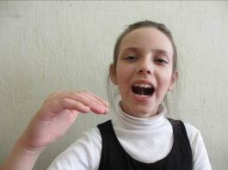
«ЛОШАДКА»  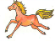  На счет «один» улыбнуться, открыть рот, присосать язык к небу. Под счет от 1 до 10 ритмично и сильно щелкать языком. Повторить упражнение 6-7 раз. | Под счет от 1 до 10 по очереди смыкать и размыкать 4 пальца  с большим пальцем руки, при этом пальцы остаются согнутыми в нижних фалангах. Затем вернуть в исходное положение. Повторить упражнение 6-7 раз. | 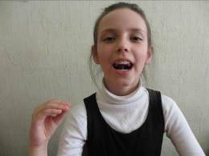
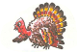  «ИНДЮК»  На счет «один» улыбнуться, открыть рот, высунуть язык, поднять  к верхней губе и загнуть вверх. Двигать языком по губе вперед -  назад и произносить при этом «бл, бл, бл, бл». Выполнять под счет  от 1 до 10.  Повторить упражнение 4-5 раз. | Ладонь направлена вверх, пальцы полусогнуты.  Под счет от 1 до 10 сгибать пальцы в верхних и средних фалангах, выполняя хватательные движения. Затем вернуть в исходное положение и удерживать под счет от 1 до 5. Повторить упражнение 4--5 раз. | 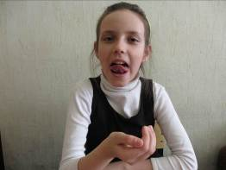
  «МАЛЯР»  На счет «один»  Рот широко открыть. Все зубы видны. Нижняя челюсть неподвижна.  На счет «два» широким кончиком языка гладить верхнее небо вперед-назад под счет от 1 до 4. На счет «пять» - вернуть язык  в исходное положение. Повторить упражнение 4-5 раз. | Ладонь направлена вверх, пальцы полусогнуты.  На счет «один», «два», «три», «четыре» двигать полусогнутыми пальцами по направлению к запястью. На счет «пять» пальцы кисти возвращаются в исходное положение. Повторить упражнение 4-5 раз. | 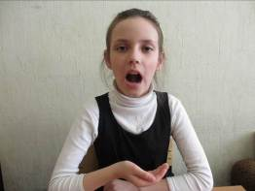
«ВКУСНОЕ ВАРЕНЬЕ»  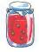  На счет «один» улыбнуться, открыть рот, высунуть язык и расположить кончик языка в левом углу рта. Под счет от 1 до 6 облизать языком по кругу сначала верхнюю, затем нижнюю губу. Выполнять круговые движения 4 раза. Повторить упражнение 5-6 раз. | На счет «один» повернуть кисть руки влево, затем под счет от 1 до 6 выполнять круговые движения кистью руки по траектории влево - вверх - вправо – вниз. Выполнять круговые  движения кистью 4 раза подряд, затем вернуть в исходное положение. Повторить 5-6 раз | 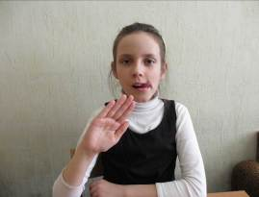

Выполнение артикуляционной гимнастики вместе с Чупой и Чупсом

Для изготовления Чупы и Чупса необходимо взять пару перчаток, прикрепить на внешней стороне по два шарика для настольного тенниса. На каждом шарике по центру нарисовать черные круги, затем приклеить треугольники из белой бумаги. Для Чупы на шарики приклеить реснички.
Упражнения с Чупой и Чупсом используются после освоения основных упражнений. Использование упражнений с куклами-перчатками способствует эмоциональному подъему, длительно удерживает интерес детей к гимнастике и увеличивает эффективность артикуляционных упражнений.
Исходное положение при выполнении - сидя перед зеркалом, упражнения выполняются обеими руками в перчатках. Педагог показывает картинку с упражнением (можно использовать стихи), ребенок выполняет соответствующее движение органами артикуляции и руками.

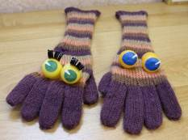

«ЛЯГУШКА»

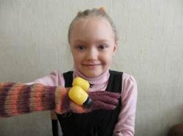

«ЧАСИКИ»

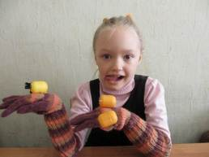

«ИГОЛКА»

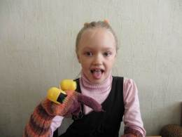

«ГРИБОК»

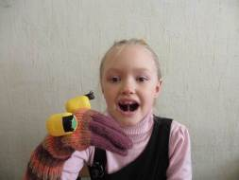

«ТРУБОЧКА»

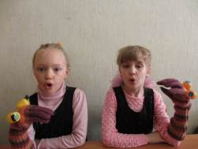

«КАЧЕЛИ»

